**Deep Learning 2024 Midterm exam_B103012002_林凡皓**

1. 訓練架構或使用的技巧：

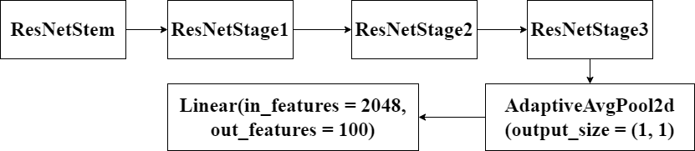

ResNetStage採用五個ResidualBottleneckBlock串接，ResidualBottleneckBlock架構如下

|  |  |
| --- | --- |
| ResNetStage1 |  |
| ResNetStage2 |  |
| ResNetStage3 |  |

訓練技巧部分，我透過ColorJitter、RandomVerticalFilp、RandomHorizontalFlip來做data augmentation，最終訓練資料數量為250000張(200000張為training data，50000張為validation data)。

為了避免訓練時錯過最佳模型，我在每個epochs結束時，比較當前epoch的loss與先前最佳loss，將比較好的模型儲存。

1. 訓練正確率：

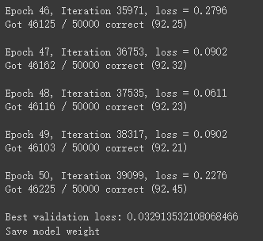

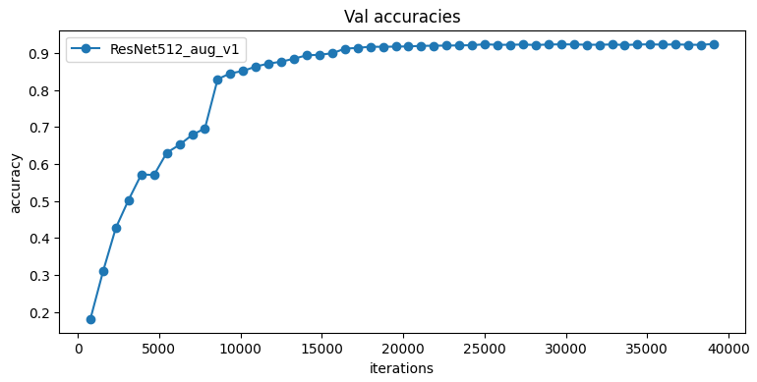

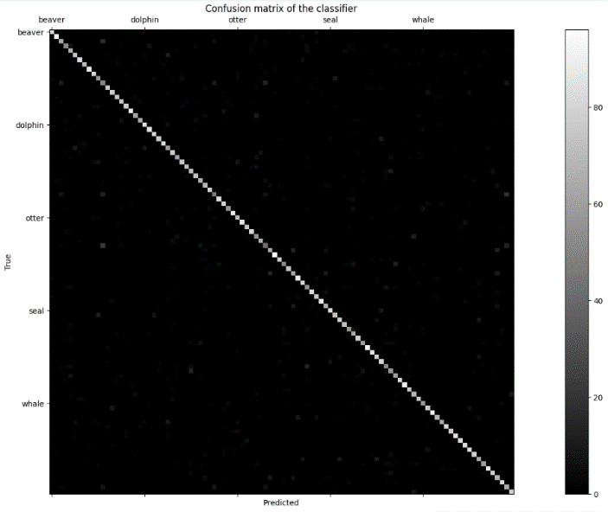 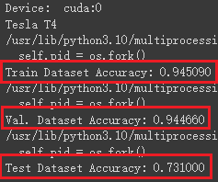

1. 測試正確率：

(單位：%)

|  |  |  |  |  |
| --- | --- | --- | --- | --- |
| data1 | data2 | data3 | data4 | data5 |
| 20.10 | 73.80 | 43.80 | 96.50 | 44.20 |